Modelagem de dados

Para modelar um sistema de informações , precisamos identificar e especificar dois pontos importantes.

- Os dados e as informações que o sistema processará.
- As funções que comporão o sistema de banco de dados.

O que é um banco de dados?

- É um conjunto de informações organizadas e relacionadas.
- Contém informações são tratadas como uma unidade, um assunto comum.

Conceitos relacionais.

- Tabelas são um conjunto de linhas e colunas em que os valores de dados são inseridos,
essas linhas são chamadas de células de memória.
- Cada célula que armazena um dado ou valor, é chamada de campo.
- Campo é uma unidade de memória que armazena informações
- Um conjunto de campos é chamado de registros.

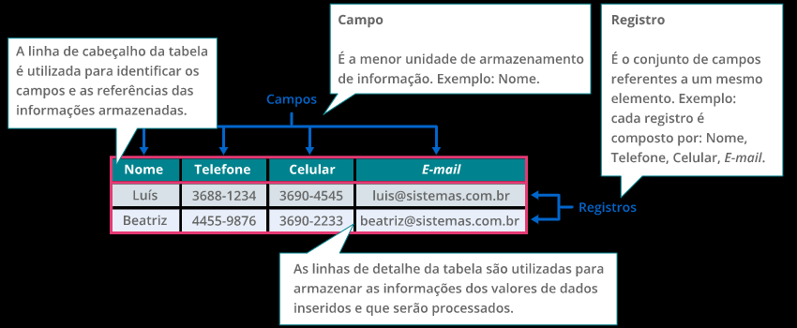

Sistema gerenciador de banco de dados.

São programas responsáveis pelo controle de acesso dos usuários à base de dados.

Análise de dados

É um conjunto de diferentes técnicas que permitem investigar, estruturar e conceituar a realidade do ponto de vista dos dados, independentemente dos processos que as manipulam.

Banco de dados centralizados

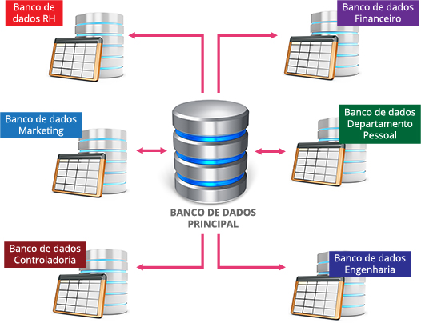
Para evitar redundância de dados e consequentemente inconsistência dos dados, devemos utilizar um único banco de dados principal.

A análise de dados é fundamental pois:

- Oferece técnicas que permitem realizar o estudo sobre os dados.
- Preocupa-se em conseguir um acordo entre os usuários em relação à definição dos dados na organização.

Técnica de Normalização de dados:

Técnica formal, simples e de fácil aplicação, porem, é bem rigorosa.
Visa à simplificação dos arquivos, mas não ajuda na investigação do problema.
Aplicando essas técnicas da forma correta, é possível estruturar uma base de dados segura.

Principais objetivos dessa técnica:

- Eliminar detalhes que dificultam as operações sobre os dados.
- Minimizar as redundâncias e os consequentes riscos de inconsistências.
- Reduzir e facilitar a manutenção.

Para normalizar um sistema é necessário realizar a análise de dado, para que você possa, por meio da necessidade inicial, abstrair os passos que deverão ser executados.

- Eliminar todos os atributos que possam ser calculados com base em outros atributos
- Adicionar uma tabela, separando os atributos que aparecem mais de uma vez.
- Dividir o banco de dados de forma que cada atributo dependa exclusivamente da chave da tabela a que pertence.
- Usar um nome único e singular para a tabela.
- Citar os nomes opcionais, se houver, entre parênteses.

Técnica de Modelagem Entidade – Relacionamento (MER)

É uma técnica menos formal, e extremamente útil para investigar as necessidades dos usuários em relação aos dados.

É composto pelos objetos:

- Entidades: conjunto de informações em formato de tabela
- Atributo: é a informação que referencia a entidade.
- Relacionamento

Sintaxe robusta

- Documenta e organiza uma especificação de maneira clara e precisa.

Comunicação com o usuário

- Facilita a visualização do usuário, permitindo que ele entenda facilmente a forma de representação gráfica.

Facilidade no desenvolvimento

- Oferece facilidade na definição do relacionamento entre as entidades.

Definição do escopo

- Fornece uma ilustração clara do escopo do sistema.

Integração entre aplicações

- Fornece um método que torna fácil a ligação entre diferentes aplicações.

Entidade: é um objeto que existe no mundo real, com uma identificação diferente e um significado próprio. Podemos dizer que são as coisas que existem na organização ou que descrevem o negócio em si. Se algo existe e proporciona algum interesse em manter dados sobre ele, isso caracteriza uma entidade do negócio.

- Uma entidade é uma tabela no banco de dados. Quando identificamos todas as entidades, estamos definindo quais serão as tabelas que teremos de criar em nosso banco de dados.

Atributos: são os dados armazenados em um arquivo de tabela, também chamado de campo.

Cliente Funcionário
- Nome Salário
- Endereço Cargo
- Telefone Departamento
- Cidade

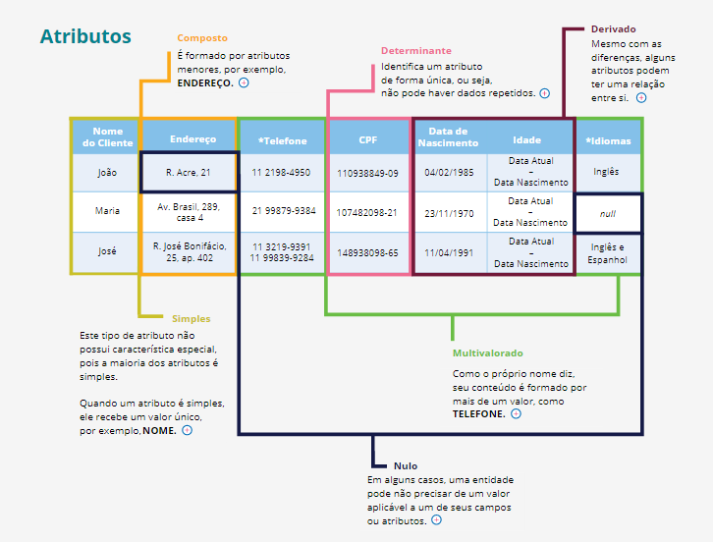

Tipos de atributos:

Chave primária

É uma tabela ou campo ou conjunto de campos que identifica, de forma única, cada registro.
A função da chave primária é de garantir a unicidade dos registros de forma imutável.

